Veleučilište „Marko Marulić“ u Kninu


Upute za izradu završnog/diplomskog rada

Knin, siječanj 2024, godine

Sadržaj

Uvod 3
Opće upute za izradu završnog/diplomskog rada 3
Vrste završnog/diplomskog rada 3
Izrada istraživačkog završnog/diplomskog rada 3
Izrada preglednog završnog/diplomskog rada 4
Izrada projektnog završnog/diplomskog rada 5
Tehnički izgled završnog/diplomskog rada 6
Struktura rada 7
Izgled vanjske (omotne) stranice završnog/diplomskog rada 7
Izgled naslovne stranice završnog/diplomskog rada 8
Temeljna dokumentacijska kartica 10
Izjava o akademskoj čestitosti 11
Izgled sadržaja 11
Jezik i stil pisanja završnog/diplomskog rada 12
Pravila citiranja i izrada popisa literature 12
Citiranje izvora u tekstu 12
Izrada popisa literature 13
Prezentacija završnog/diplomskog rada 14

Uvod

Na Veleučilištu „Marko Marulić“ u Kninu preddiplomski stručni studij i specijalistički diplomski stručni studij završavaju polaganjem svih ispita te izradom i javnom obranom završnog rada, odnosno polaganjem završnog ispita. Završni rad je samostalna obrada izabrane i odobrene teme iz područja struke, pri čemu bi student trebao pokazati sposobnost primjene teorijskog i praktičnog znanja stečenog tijekom studija, kao i sposobnost samostalnog korištenja stručnom i znanstvenom literaturom. Završni rad se izrađuje u skladu s Pravilnikom o izradi i obrani završnog rada koji je dostupan na službenim web-stranicama Veleučilišta. Temu završnog rada odobrava Vijeće Odjela. Student odabire mentora koji je suodgovoran je za kvalitetu izrade završnog rada. Ostale aktivnosti oko postupka predaje i obrane završnog rada, mentor koordinira s voditeljem Studentske službe.

Opće upute za izradu završnog/diplomskog rada

Vrste završnog/diplomskog rada

Student/ica izrađuje završni/diplomski rad iz tematike stručnog područja studija kao: istraživački, pregledni ili projektni rad, u kojem sažeto i jasno obrađuje određenu tematiku služeći se samostalnim (znanstvenim) istraživanjem, pisanim izvorima, internetskim izvorima i pretraživanjem različitih baza podataka.

Izrada istraživačkog završnog/diplomskog rada
Izrada istraživačkog završnog/diplomskog rada podrazumijeva samostalan i izvoran rad utemeljen na istraživanju koje student sam provodi, odnosno sam analizira, opisuje i prezentira rezultate.
Naslov rada treba obuhvatiti glavnu ideju te biti jasan i jednoznačan. Potrebno je izbjegavati kratice i strane riječi gdje postoje hrvatske istoznačnice.
Student može dodati stranicu s osobnom zahvalom za pomoć pri izradi rada (nije obvezno).
Sadržaj je popis naslova poglavlja i potpoglavlja s brojem stranice na kojoj započinju.
Sažetak ukratko prikazuje cijeli rad. Opseg sažetka je 300 do 500 riječi. Na kraju sažetka treba navesti 3 – 5 ključnih riječi. Sažetak i ključne riječi treba napisati i na engleskom jeziku.
Uvod opisuje temu istraživanja i namjeru rada na jasan i sažet način.
Ciljevi i hipoteze istraživanja odnose se na ono što se istraživanjima želi utvrditi i pretpostavku o očekivanom rezultatu istraživanja.
Materijali i metode istraživanja osiguravaju ponovljivost istraživanja te se u njima detaljno navodi na čemu se (materijal) i kako (metode) istraživalo.
Rezultati su važan dio završnog/diplomskog rada u kojem se prikazuju dobiveni rezultati. U pravilu su rezultati prikazani u tablicama, grafikonima, slikama te se u tekstu obrazlažu. Mogu biti u istom poglavlju s raspravom, gdje se postignuti rezultati komentiraju i uspoređuju s rezultatima istraživanja drugih autora.
Zaključak je završni dio rada u kojem se kratko i jasno odgovara na postavljene ciljeve istraživanja i navodi što se istraživanjem utvrdilo. U zaključku se mogu dati smjernice i ideje za daljnja istraživanja.
Popis literature sadrži abecednim redom navedene sve u radu korištene izvore.
Prilozi sadrže različite dokumente, obrasce, tablice, planove, karte, anketne upitnike i slično, koje je student koristio u izradi završnog/diplomskog rada.

Izrada preglednog završnog/diplomskog rada
Pregledni (kompilacijski) završni/diplomski rad zahtijeva proučavanje i analizu iscrpne literature iz tematike stručnog područja.
Izrada preglednog rada podrazumijeva detaljno upoznavanje, analizu, sintezu i kritičku obradu veće količine raznolike proučene literature vezane uz zadanu temu.
Korištena literatura obrađuje se tako da se tekst parafrazira, tj. opisuje vlastitim riječima, a po potrebi mogu se koristiti i izravni citati koji moraju biti jasno označeni navodnicima.
Naslov rada treba obuhvatiti glavnu ideju te biti jasan i jednoznačan. Potrebno je izbjegavati kratice i strane riječi gdje postoje hrvatske istoznačnice.
Student može dodati stranicu s osobnom zahvalom za pomoć pri izradi rada (nije obvezno).
Sadržaj je popis naslova poglavlja i potpoglavlja s brojem stranice na kojoj započinju.
Sažetak ukratko prikazuje cijeli rad. Opseg sažetka je 300 do 500 riječi. Na kraju sažetka treba navesti 3 – 5 ključnih riječi. Sažetak i ključne riječi treba napisati i na engleskom jeziku.
Uvod opisuje temu istraživanja i namjeru rada na jasan i sažet način.
U središnjem dijelu preglednog završnog/diplomskog rada detaljno se analizira veći broj izvora značajnih za temu rada (što se do sada o toj temi zna) te se proučeni materijal sažima. On se sastoji od više poglavlja i potpoglavlja odgovarajućih naslova međusobno povezanih u smislenu cjelinu.
Zaključak je završni dio rada koji kratko, jasno i pregledno prikazuje relevantne spoznaje, činjenice, postupke i stavove koji su opširnije razrađeni u središnjem dijelu, bez iznošenja novih spoznaja i navođenja izvora. U zaključku treba ukratko navesti što je važno u obrađenoj temi te mogući pravci razvoja iste.
Popis literature sadrži abecednim redom navedene sve u radu korištene izvore.
Prilozi sadrže različite dokumente, obrasce, tablice, planove, karte, anketne upitnike i slično, koje je student koristio u izradi završnog/diplomskog rada.

Izrada projektnog završnog/diplomskog rada
Projektni rad podrazumijeva izradu konkretnog zadatka ili poslovne ideje na praktičnom primjeru iz područja struke.
Pri izradi projektnog rada student mora oblikovati idejno rješenje ili razraditi poslovnu ideju koristeći relevantnu dokumentaciju i građu (primjere gotovih projektnih rješenja, vlastite snimljene fotografije i sl.) ili poslovne informacije (statističke izvještaje, ekonomske i financijske podatke, rezultate istraživanja tržišta i sl.) te ih stručno obraditi i analizirati.
Naslov rada treba obuhvatiti glavnu ideju te biti jasan i jednoznačan. Potrebno je izbjegavati kratice i strane riječi gdje postoje hrvatske istoznačnice.
Student može dodati stranicu s osobnom zahvalom za pomoć pri izradi rada (nije obvezno).
Sadržaj je popis naslova poglavlja i potpoglavlja s brojem stranice na kojoj započinju.
Sažetak ukratko prikazuje cijeli rad. Opseg sažetka je 300 do 500 riječi. Na kraju sažetka treba navesti 3 – 5 ključnih riječi. Sažetak i ključne riječi treba napisati i na engleskom jeziku.
Uvod opisuje temu istraživanja i namjeru rada na jasan i sažet način.
Središnji dio projektnog završnog/diplomskog rada sustavno razrađuje problematiku rada uz ispravno navođenje izvora, iscrpno opisuje metode te daje rješenje. On se sastoji od više poglavlja i potpoglavlja koja logički opisuju etape izrade projekta.
Zaključak je završni dio rada koji kratko, jasno i pregledno prikazuje relevantne spoznaje, činjenice, postupke i stavove koji su opširnije razrađeni u središnjem dijelu, bez iznošenja novih spoznaja i navođenja izvora. U zaključku treba ukratko navesti što je važno u obrađenom projektu te mogući pravci razvoja istog.
Popis literature sadrži abecednim redom navedene sve u radu korištene izvore.
Prilozi sadrže različite dokumente, obrasce, tablice, planove, karte, anketne upitnike i slično, koje je student koristio u izradi završnog/diplomskog rada.

Tehnički izgled završnog/diplomskog rada

- Opseg rada iznosi najmanje 20 do 50 stranica A4 formata (MS Word) osnovnog teksta bez naslovnice, sadržaja, sažetka, popisa literature i priloga.
- Rad se piše veličinom slova 12 pt, prored 1,5. Font Times New Roman.
- Margine rada trebaju iznositi 2,5 cm.
- Tekst s obostranim poravnanjem („Justify“) bez uvlačenja prvog retka odlomka.
- Naslovi poglavlja pišu se malim slovima veličine 16 pt, podebljano (Bold), a potpoglavlja malim slovima veličine 14 pt podebljano (Bold). Poglavlja započinju na novoj stranici, a između naslova poglavlja i teksta potrebno je ostaviti jedan red prazan.
- Stranice se numeriraju od uvoda do zaključka, a numeracija se postavlja u donji desni kut.
- Svaka tablica, graf, slika mora biti numerirana, mora imati naslov i biti pozicionirana na sredinu stranice. Naslov tablice piše se iznad tablice. Naslov slike ili grafa piše se ispod slike ili grafa. Tablica, slika ili graf preuzeti iz drugog izvora je potrebno navesti Izvor: … (knjiga, mrežna stranica).
- Latinska imena roda i vrsta treba uvijek pisati kurzivom (italic).
- Rad se predaje u 5 (pet) spiralno uvezanih primjeraka.

Struktura završnog/diplomskog rada

Omotna stranica
Naslovnica
Temeljna dokumentacijska kartica
Basic Documentation Card
Izjava o akademskoj čestitosti
Zahvala (Nije obvezna.)
Sadržaj
Sažetak, ključne riječi
Summary, Key words)
Glavni dio rada (ovisno o vrsti rada)
Zaključak
Popis literature
Prilozi

Izgled vanjske (omotne) stranice završnog/diplomskog rada
Završni/diplomski se rad sastoji od vanjske ili omotne stranice i naslovne stranice. Na vanjskoj (omotnoj) stranici rada nalaze se sljedeći podaci:
- Logo Veleučilišta
- Ime Veleučilišta
- Naziv stručnog studija i odjela (Studij: Poljoprivreda krša – Biljna proizvodnja, Odjel: Poljoprivreda krša)
- Ime i prezime studenta
- Naslov rada
- Naznaka „Završni rad“ („Diplomski rad“)
- Mjesto, godina.

Izgled naslovne stranice završnog/diplomskog rada
Naslovna stranica završnog/diplomskog rada mora sadržavati sljedeće podatke:
- Ime Veleučilišta
- Naziv stručnog studija i odjela (Stočarstvo krša ili Biljna proizvodnja)
- Ime i prezime studenta
- Naslov rada
- Naznaku „Završni rad“(„Diplomski rad“)
- Matični broj studenta
- Titulu, ime i prezime mentora
- Mjesto, godinu

Temeljna dokumentacijska kartica
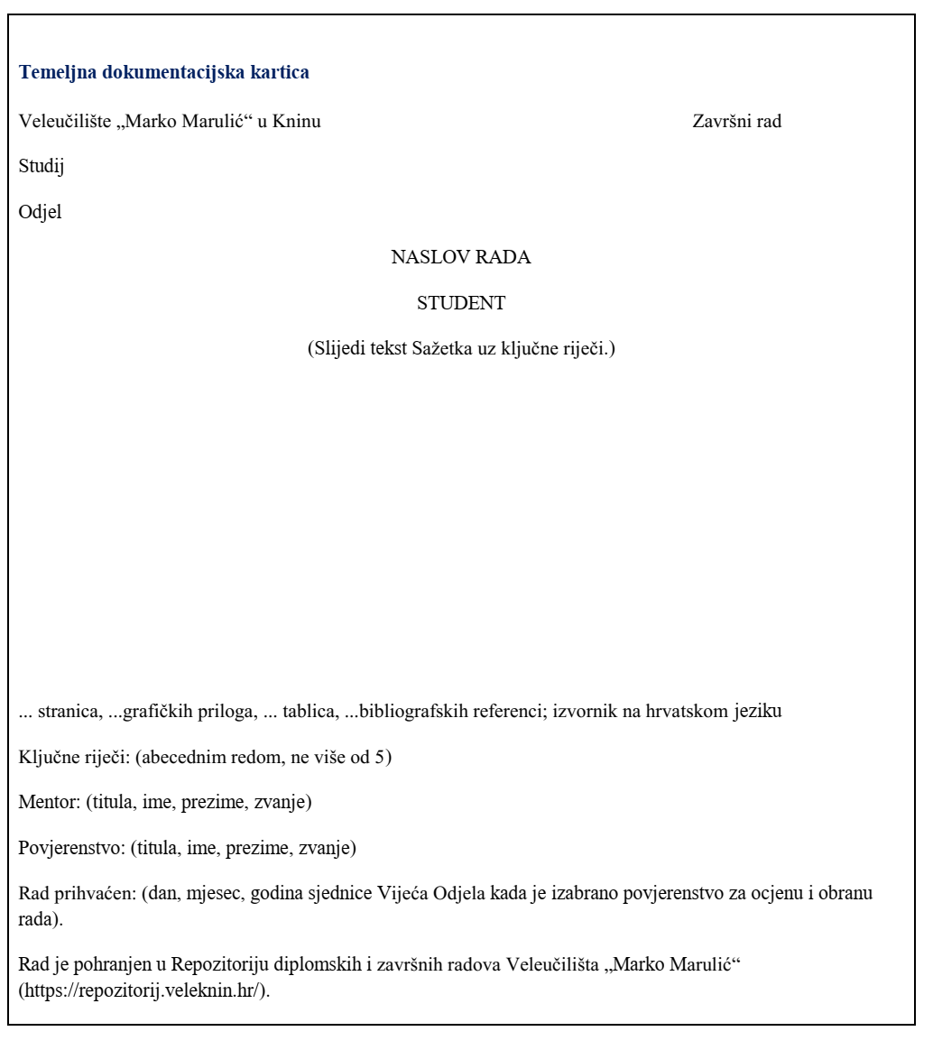
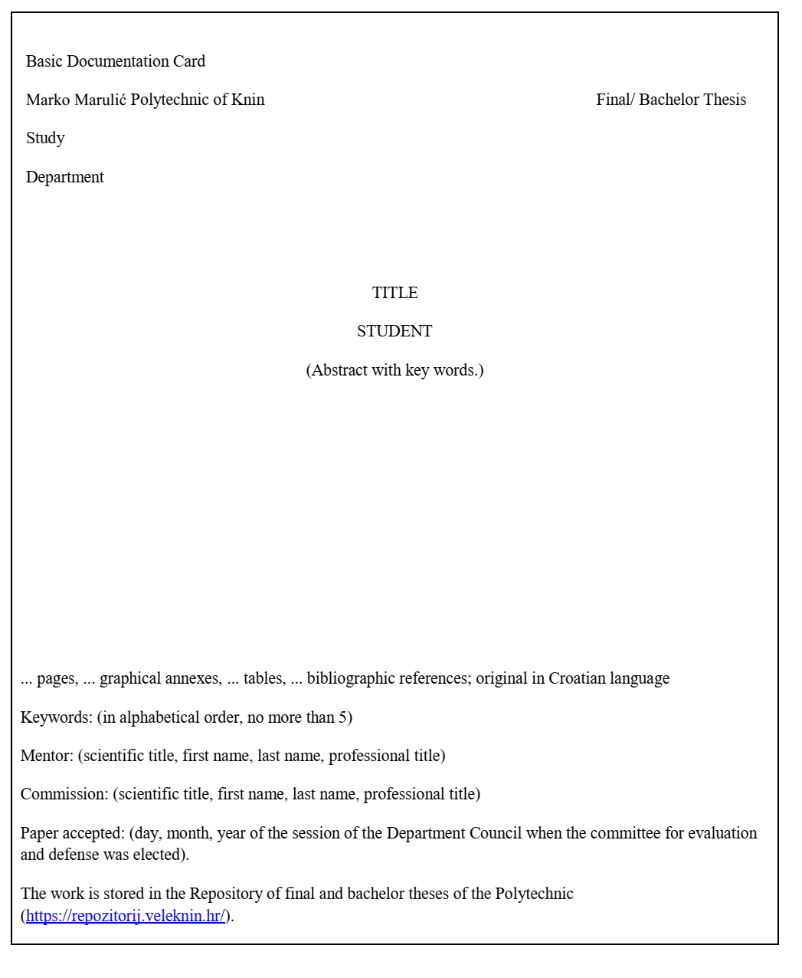

Izjava o akademskoj čestitosti
Student odgovara za točnost podataka navedenih u radu, ispravnost citiranja dijelova tuđih radova i literature te pravopisnu i gramatičku ispravnost. Stoga je Izjava o akademskoj čestitosti obvezan dio završnog/diplomskog rada.
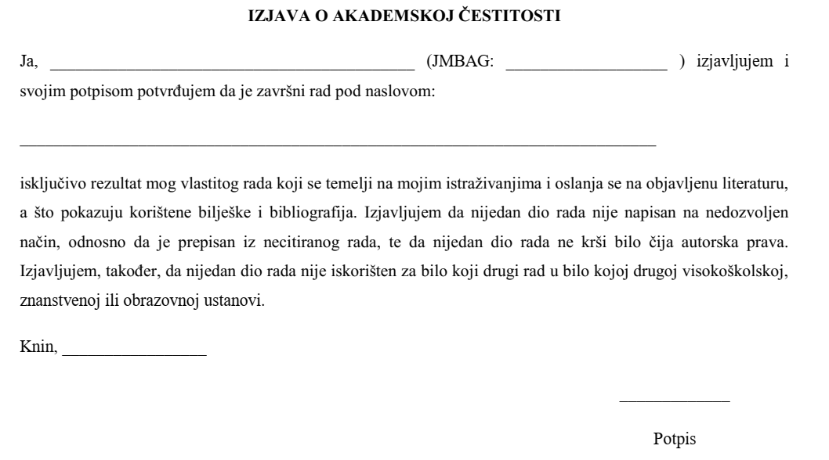

Izgled sadržaja
Sadržaj završnog/diplomskog rada predstavlja tematski sažetak rada temeljem kojega se daje uvid u stranice završnog/diplomskog rada na kojima se nalaze naslovi poglavlja i potpoglavlja.
- Početne stranice poglavlja trebaju biti upisane uz desni rub stranice.
- Naslov „Sadržaj“ piše se kao i naslovi poglavlja malim slovima veličine 16 pt, podebljano (Bold), a potpoglavlja malim slovima veličine 14 pt podebljano (Bold) i poravnato uz lijevi rub teksta.

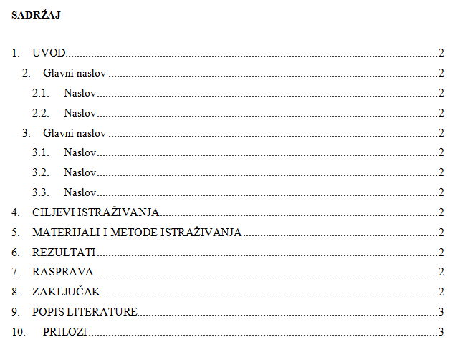

Jezik i stil pisanja završnog/diplomskog rada

- Završni/diplomski rad piše se hrvatskim književnim jezikom, znanstvenim stilom, jasno i precizno u neodređenom licu. Izbjegava se uporaba pasivnih oblika kad god je to moguće. Sažetak i ključne riječi pišu se na hrvatskom i na engleskom jeziku.
- Posebice treba obratiti pozornost na pravopisnu i gramatičku ispravnost.
- Sažetak, materijal i metode rada te rezultati opisuju se u prošlom vremenu, a uvod i rasprava u sadašnjem vremenu.
- Kada se u radu koriste kratice prvi put potrebno je ispisati njezin puni naziv, a dalje u tekstu koristiti se kratica.

Pravila citiranja i izrada popisa literature

U završnom/diplomskom radu vrlo je važno točno citirati izvore podataka koji se koriste.
U završnom/diplomskom radu literaturni izvori navodit će se prema najnovijoj verziji APA, Vansouverskog i Harvardskog stila

Citiranje izvora u tekstu
Citiranje izvora – jedan autor:
… prema Rahmanu (2014) plućni oksidacijski stres javlja se kao važan faktor u patogenezi bolesti dišnog sustava…
ili
… plućni oksidacijski stres javlja se kao važan faktor u patogenezi bolesti dišnog sustava (Rahman, 2014).
Citiranje izvora – dva autora:
…kako navode Konrad i Marošević (2001) antioksidacijski obrambeni sustav dišnih putova posebno je dobro razvijen…..
ili
Antioksidacijski obrambeni sustav dišnih putova posebno je dobro razvijen (Konrad i Marošević, 2001).
Citiranje izvora – više autora:
… prema Davier i sur. (2012) fizičkim radom generiraju se slobodni radikali…
ili
Davier i sur. (2012) prvi su dokazali da se fizičkim radom generiraju slobodni radikali i od tada postoji veće zanimanje za njihovu ulogu i utjecaj.…

Izrada popisa literature
Literatura obuhvaća sve korištene izvore i potpune podatke o djelima koja se obvezno spominju u referencama.
- Popis literature mora biti potpun i točan.
- Student/studentica tijekom istraživanja i pisanja treba koristiti najmanje 15 bibliografskih jedinica (knjiga, članaka, pravilnika...).
- Popis literature dolazi na kraju rada (poslije Zaključka).
- Literatura se navodi abecednim redom prema prezimenu (prvog) autora i kronološki (ako su isti autori). Publikacije autora ili više njih u istoj godini izdanja - prema pravilu npr. 2015.a, 2015.b, …
Knjige – jedan autor:
Rupić, V. (2009): Zaštita zdravlja domaćih životinja 1. Unutrašnje i kirurške bolesti i zahvati. Hrvatska mljekarska udruga, Zagreb.
Knjige – do tri autora:
Havranek, J., Rupić, V. (2003): Mlijeko – od farme do mljekare. Udžbenik Sveučilišta u Zagrebu. Hrvatska mljekarska udruga, Zagreb.
Poglavlje u knjizi – jedan ili više autora:
Fox, P. F. (2002): Biochemistry of cheese ripening. U: Encyclopaedia of Dairy Sciences. H. Roginski, J. W., Fuquay, P. F. Fox (Eds.), Vol, 1, Academic Press, London, 320-326.
Fox, P. F., Guinee, T. P., Cogan, T. M., McSweeney, P. L. H. (2000) Cheese flavour. U: Fundamentals of cheese science (Colilla, J., Eds.), Aspen Publishers, Gaithersburg, Maryland, USA, 282-303.
Rad u časopisu:
Crnojević, Z. (1992): Osnovna pitanja unaprjeđenja proizvodnje ovčjeg mlijeka – temeljnog čimbenika razvoja stočarstva. Mljekarstvo 42, 159-163.
Piccione, G., Caola G. (2002): Biological rhythm in livestock. Journal of Veterinary Science 3, 145-57.
Zitoun, A. O., Pediliggieri, C., Benatallah, L., Lortal, S., Licitra, G., Zidoune, N. M., Carpino, S. (2012): Bouhezza, a traditional Algerian raw milk cheese, made and ripened in goatskin bags. Journal of Food, Agriculture and Environment 10, 289-295.
Izvori s web-stranica:
Wood, B. J. B., Holzapfel, W. H. (1995): Genera of lactic acid bacteria. Dostupno na: http://books.google.hr/books?id=Q8B_WusVacsC&printsec=frontcover#v=onepage&q&f=true (Datum pristupa: 19.04.2015).

Prezentacija završnog/diplomskog rada

Usmeno izlaganje sadržaja završnog/diplomskog rada traje 10-15 minuta. Preporučuje se pripremiti izlaganje u obliku PPT prezentacije te voditi računa o zadanom vremenu izlaganja.
Korisni savjeti za pripremu PP-prezentacije:
- Koristite veću veličinu slova da se tekst može pročitati i s veće udaljenosti.
- Naslovni slajd prezentacije sadrži iste podatke kao omot završnog/diplomskog rada, a zadnji slajd sadrži korištene izvore.
- Ispod svake slike, tablice ili grafike (ako nisu Vaše) potrebno je navesti izvor.
- Koristite jednu veličinu slova za naslove, a drugu za tekst.
- Preporuča se korištenje iste pozadine za sve slajdove u prezentaciji. Obratite pozornost na boju teksta – dobar kontrast olakšava čitanje.
- Fotografije trebaju biti odgovarajuće rezolucije.
- Nemojte pretrpavati slajdove informacijama. Tekst treba biti sveden na najosnovnije.
- Izbjegavajte čitanje teksta sa slajdova!
- Govorite razgovijetno i glasno.
- Gledajte u publiku i povjerenstvo.
- Izbjegavajte poštapalice.
- Svoje izlaganje uvježbajte.


Stručni prijediplomski (diplomski) studij „Naziv studija“

Ime i prezime

NASLOV RADA

Završni (Diplomski) rad

Mjesto, mjesec i godina
Veleučilište „Marko Marulić“ u Kninu
Stručni prijediplomski (diplomski) studij „Naziv studija“

Ime i prezime

NASLOV RADA

Završni (Diplomski) rad

Mentor: ime i prezime mentora

Mjesto, mjesec i godina

Ovaj završni (diplomski) rad je ocijenjen i obranjen dana _______________________ s ocjenom _______________________ pred Stručnim povjerenstvom u sastavu:

